Antifungal Power Pak
强效防霉片
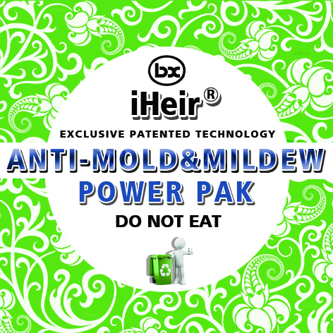
在鞋、箱包、手袋、皮具制品、服装、家具、家居用品、工艺品、轻工业、食品等产品的销售及运输过程中，由于受到地域气候的影响，最令人担扰的就是产品发生霉变，以往是采取在包装内放置干燥剂，或由客户指定放置进口塑料防霉片和其它不干胶防霉片等。
干燥剂是利用硅胶等原料的吸潮制造干燥环境，从而达到防霉作用，由于产品的包装环境不密封，有大量的水分，干燥剂只能吸收其中少量水分，而且不能抑制霉菌生长；
进口塑料绿色防霉片，由塑料包裹靠吸湿后才能释放二氧化氯来杀菌，由于采用塑料包裹药剂，本身释放效果不好，如果湿气过大，释放的二氧化氯气会使产品变色、产品上五金生锈等严重危害产品质量的事故；
近年来逐步流行的不干胶防霉片，价格虽然比进口绿色防霉片便宜，但防霉效果不明显，短期1-2个月防霉有效，由于不干胶吸收的药剂份量有限，并采用不干胶粘合来控制释放药剂，如果使用时操作不当，裸露在空气中药剂释放过快，超过24小时就失效了的风险，并且不干胶粘合药剂含量有限，不能达到长时间的预防发霉效果。
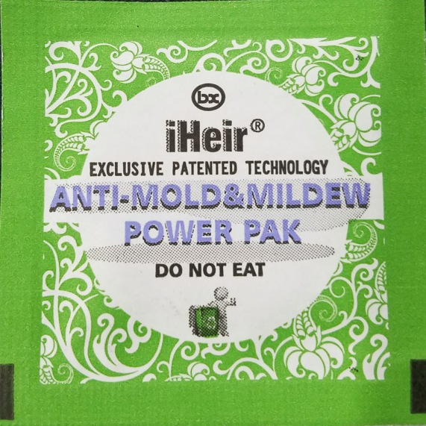
iHeir高效环保的Antifungal Power Pak强效防霉片是艾浩尔开发的高科技产品。已经在国内外申请多个项目的发明专利，iHeir Antifungal Power Pak从山葵和芥末中提取的抗菌因子能够抑制霉菌和细菌的成长而且可以防止霉的繁殖，而且对小苍蝇等害虫有忌避效果。其防霉机理是常温升华将抗菌因子带到产品包装环境中，利用气体的流动平均分布于全部空间，从而杀死青霉、曲霉、球毛霉等霉菌，制造不利于霉菌生长的环境。在保护期内防霉效果非常明显。
效果及毒性：
经过SGS/ITS/BV/TUV等多家检测部门实验及实际应用证明高效环保的iHeir Antifungal Power Pak强效防霉片可在12个月内持续发挥作用。有效地保护被防护物品在使用期内不发生任何的霉变。其毒性比食盐性还低、不含DMF(富马酸二甲酯）、符合欧盟REACH，安全环保，不同于其他任何防霉产品，对皮肤无刺激，对环境无污染，并首家获得绿色环保认证证书。
该iHeir Antifungal Power Pak强效防霉片采用缓释技术，让防霉因子持续作用，杀灭霉菌，效果显著，环保高效。
环保iHeir Antifungal Power Pak强效防霉片完全符合美国试验。
iHeir Antifungal Power Pak强效防霉片主要用于在鞋、箱包、手袋、皮具制品、服装、家具、家居用品、工艺品、体育用品、轻工业、食品等产品防霉，具有安全性高、价格低廉等优点。能抑制多种霉菌和酵母菌。广泛用于皮革鞋帽、纺织品、家居用品、体育用品、轻工业等各种需要防霉的产品。
使用时注意：
1.产品装入包装盒之同时放入iHeir Antifungal Power Pak强效防霉片，包装盒应尽速装入外箱。
2.外箱破损或受潮将影响本剂之防霉效果，长途运输有淋雨顾虑时, Carton内应加塑胶袋防护。
3.当包装盒装入Carton封箱後72小时内, iHeir Antifungal Power Pak强效防霉片即已将箱内霉菌破坏清除，此时Carton内呈无菌状态，在开箱前效果可维持12个月以上。
4.本防霉处理系利用抗菌因子挥发出之气体，藉由其强穿透力及强刺激性作为处理机制；如使用金属配件有受潮生锈之虞者，仍应作好产品乾燥处理或放生化乾燥剂(防霉干燥包)。
5.产品包装封箱後，超过15天以上，若经开箱检验，此时由於Antifungal Power Pak强效防霉片气体已随之逸去，打开不会留下任何气味，所以验毕必须重新更换新的Power Pak处理一次，以确保防霉效果。
6.在iHeir Antifungal Power Pak强效防霉片置入包装盒後,其气体迅即挥发出来并均匀散布盒内,故置於盒内任何位置效果都是一样的。
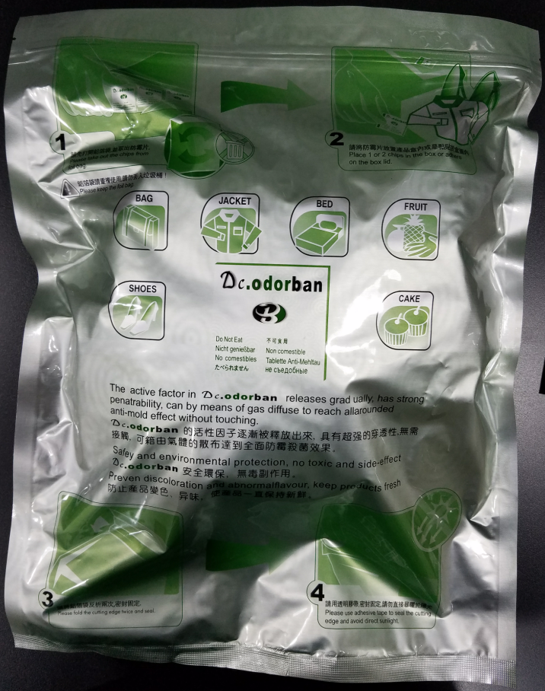
7.本产品乃天然淬取物符合食品级之安全标准、清洁卫生、对人体无任何负作用、且对各种材料皆无不良影响、可放心使用。
8.本品具强刺激性，使用时作业场所请加强通风措施，操作时请配戴橡胶手套进行操作，使用时先从袋口缺口处撕开袋口，然后袋子上的骨袋打开一小部分，且不可全部打开，打开口径以可以用手伸进取货即可，当天生产未使用完的用手卡紧骨袋锁好袋子。
9.请勿靠近眼睛鼻子， 以避免过度刺激；若不慎触及，请即刻以清水冲洗.
10.本强效防霉片保存期限1年，请存放於乾燥、通风、低温并远离火源之场所。

附：對各種微生物具卓越之抗菌效果－
細菌（革兰氏阳性） | 藻類 | 真菌
金黃色葡萄球菌 | 嗜綠藻屬 | - 黑麴霉菌
- 乳酸菌 | 太湖念球藻屬 | - 黃麴霉菌
- 枯草桿菌 | 棕色藻屬 | - 土麴霉菌
 | 綠色藻屬S | - 疣麴霉菌
細菌（革蘭氏陰性） | 綠色藻屬P | - 球毛瞉霉
- 霍亂沙門氏菌 |  | - 青霉菌
- 傷寒沙門氏桿菌 | 酵母菌 | - 毛癬菌屬
- 大腸桿菌 | 釀酒酵母菌 | - 芽霉菌屬
- 結核桿菌 | 念珠菌 | - 木霉菌屬
- 綠膿桿菌 |  | - 頭霉菌屬
- 產氣性桿菌

